Ngày soạn: 20/10/2023
Lớp dạy: 8A1,8A2,8A3,8A4,8A5

CHỦ ĐỀ: NGHỆ THUẬT HIỆN ĐẠI VIỆT NAM
Tiết 9, 10 - Bài 5: NÉT ĐẸP TRONG TRANH LỤA CỦA HỌA SĨ
NGUYỄN PHAN CHÁNH
(Thời lượng 02 tiết)

I. MỤC TIÊU
1. Kiến thức
- Nêu được khái quát về nghệ thuật tranh lụa Việt Nam. Tóm tắt được cuộc đời, và sự nghiệp và nét đặc trưng trong tranh lụa của họa sĩ Nguyễn Phan Chánh.
- Sử dụng cách vẽ màu nước để mô phỏng được bức tranh theo phong cách của họa sĩ Nguyễn Phan Chánh.
- Vận dụng được kĩ thuật vẽ màu nước để tạo một bức tranh.
- Trân trọng giữ gìn bản sắc, và phát huy được giá trị, vẻ đẹp văn hóa, nghệ thuật của dân tộc trong học tập và sáng tạo.
2. Năng lực
- Năng lực giao tiếp, hợp tác: Trao đổi, thảo luận để thực hiện các nhiệm vụ học tập.
- Sử dụng các kiến thức đã học ứng dụng vào thực tế.
- Bước đầu hình thành một số tư duy về nét đẹp trong tranh của họa sĩ trong tác phẩm mĩ thuật.
- Tạo ra được các sản phẩm mĩ thuật về các thể loại tranh lụa, có trang trí và hình tượng nghệ thuật hiện đại Việt Nam theo nhiều hình thức khác nhau.
3. Phẩm chất
- Bồi dưỡng tình yêu thương sáng tạo trong tác phẩm tranh lụa của họa sĩ Nguyễn Phan Chánh.
- Biết tôn trọng sự khác biệt của mỗi cá nhân.
- Biết chia sẻ, động viên các thành viên nhóm, đồng cảm, hình thành tình thương yêu, ...
II. THIẾT BỊ DẠY HỌC VÀ HỌC LIỆU
1. Chuẩn bị của giáo viên
- Giáo án biên soạn theo định hướng phát triển năng lực, tìm hiểu mục tiêu bài học
- SGK và SGV Mĩ thuật 8 (Chân trời sáng tạo 1).
- Bài giảng powerpoit
2. Chuẩn bị của học sinh
- SGK Mĩ thuật 8(Chân trời sáng tạo1).
- Giấy vẽ, bút chì, tẩy, màu, ...
3. Phương pháp giảng dạy:
- Trình chiếu
- Phương pháp gơi mở, vấn đáp
- Phương pháp luyện tập (cá nhân hoặc nhóm); có thể lồng ghép trò chơi
- Phòng tranh
III. TIẾN TRÌNH DẠY HỌC
1. Ổn định
- Kiểm tra sĩ sỗ (bài cũ)
3. Bài mới
A.HOẠT ĐỘNG MỞ ĐẦU

a. Mục tiêu: Tạo hứng thú cho học sinh tham gia tiết học
b. Nội dung: Giáo viên yêu cầu học sinh tham gia một trò chơi nhỏ.
c. Sản phẩm: Học sinh được khởi động vui vẻ khi tham gia tiết học
d. Tổ chức thực hiện:Giới thiệu bài: Giáo viên yêu cầu học sinh tham gia một trò chơi nhỏ do GV đề ra để tạo không khí vui vẻ cho giờ học

B. HOẠT ĐỘNG HÌNH THÀNH KIẾN THỨC
a. Mục tiêu: - Nêu được khái quát về nghệ thuật tranh lụa Việt Nam. Tóm tắt được cuộc đời, và sự nghiệp và nét đặc trưng trong tranh lụa của họa sĩ Nguyễn Phan Chánh.
- Sử dụng cách vẽ màu nước để mô phỏng được bức tranh theo phong cách của họa sĩ Nguyễn Phan Chánh.
b. Nội dung: HS thực hiện các hoạt động dưới sự hướng dẫn chi tiết, cụ thể của GV.
c. Sản phẩm học tập: Câu trả lời và kết quả thảo luận của HS
d. Tổ chức thực hiện:
HOẠT ĐỘNG CỦA GV | HOẠT ĐỘNG CỦA HS | SẢN PHẨM DỰ KIẾN
1. HOẠT ĐỘNG 1: Quan sát – Nhận thức về tranh lụa của họa sĩ Nguyễn Phan Chánh - Tổ chức cho HS quan sát hình trong SGK Mĩ thuật 8, đọc thông tin để tìm hiểu vài nét khái quát về họa sĩ Nguyễn Phan Chánh và các tác phẩm tiêu biểu của ông.  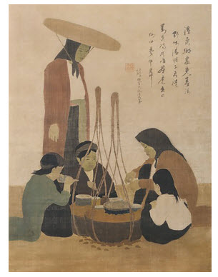  (Người bán ốc – 1929)  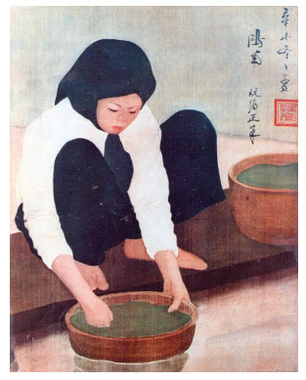  (Rửa rau cầu ao – 1931)  * Gợi ý cách tổ chức.  - Yêu cầu HS quan sát một số tác phẩm tranh của họa sĩ Nguyễn Phan Chánh ở trang 22 trong SGK Mĩ thuật 8, và do gv chuẩn bị.  - Đặt câu hỏi để HS thảo luận, tìm hiểu và nhận biết vài nét khái quát về tác phẩm, tác giả Nguyễn Phan Chánh  + Kể tên các tác phẩm tranh lụa của họa sĩ Nguyễn Phan Chánh mà em biết.  + Màu sắc chủ đạo của tranh lụa của họa sĩ Nguyễn Phan Chánh là gì?  + Cách vẽ tranh lụa của họa sĩ có điểm gì đặc biệt?  + Nêu cảm nhận của em về các bức tranh được vẽ trên lụa…?  - Giáo viên cho các nhóm trình bày, nhận xét  - Giáo viên kết luận:  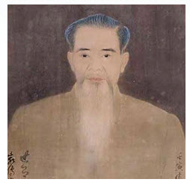  Nguyễn Phan Chánh  (1892 – 1984)  Ông sinh ra tỉnh Hà Tĩnh. Ông chuyên tranh lụa. Tác phẩm của ông: chơi ô ăn quan; Rửa rau cầu ao; ….  2. HOẠT ĐỘNG 2 : Cách vẽ mô phỏng bằng màu nước  - Hướng dẫn HS quan sát hình minh họa trong SGK Mĩ thuật 8, thảo luận và chỉ ra cách vẽ mô phỏng tranh lụa bằng màu nước.  * Gợi ý cách tổ chức.  - Yêu cầu HS quan sát hình minh họa ở trang 23 trong SGK Mĩ thuật 8, để nhận biết cách vẽ mô phỏng bức tranh lụa bằng màu nước.  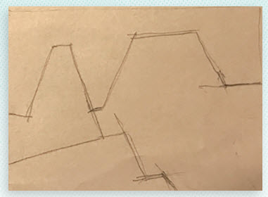(Bước 1)  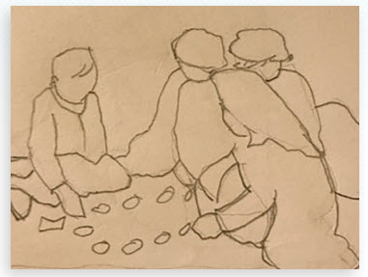(Bước 2)  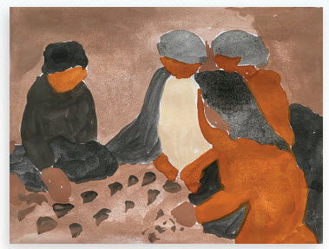 (Bước 3)  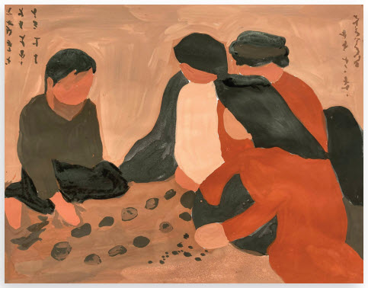 (Bước 4)  - Nêu câu hỏi gợi ý để HS thảo luận và chỉ ra các bước mô phỏng tranh lụa bằng màu nước.  - Gợi ý để HS nhắc lại và ghi nhớ các bước vẽ mô phỏng tranh lụa bằng màu nước.  * Câu hỏi gợi mở.  + Để mô phỏng tranh lụa bằng màu nước thì ta cần bao nhiêu bước?  + Nêu các bước vẽ mô phỏng tranh lụa bằng màu nước?  + Bước nào giúp xác định bố cục cho bức tranh?  + Bước vẽ chi tiết được thực hiện như thế nào?  + Cách vẽ màu nước khác với màu sáp như thế nào…?  - GV cho các nhóm trình bày, nhận xét  - GV kết luận: Cách mô phỏng tranh lụa bằng màu nước gồm các bước:  + Vẽ phác để xác định hình mảng chính của tranh  + Vẽ hình chi tiết trong tranh bằng nét chì mờ  + Vẽ màu khái quát từ nhạt đến đậm cho các mảng hình trong tranh  + Vẽ vẽ chi tiết và hoàn thiện bức tranh  Lưu ý: Sử dụng màu nước vẽ trên giấy có thể mô phỏng được nét đặc trưng trong tranh lụa của hoạ sĩ Nguyễn Phan Chánh | - HS tiếp nhận nhiệm vụ thảo luận nhóm  - Đại diện các nhóm trình bày sản phẩm của nhóm về đề tài, màu sắc, chất liệu, kỹ thuật tạo tranh lụa  - Hs các nhóm nhận xét  - HS lắng nghe, ghi nhớ  - HS đọc sgk và thực hiện yêu cầu.  - GV theo dõi, hỗ trợ HS nếu cần thiết.  - Hs trả lời câu hỏi  - HS lắng nghe, ghi nhớ | Câu trả lời và kết quả thảo luận nhóm của hs  - HS đọc SGK và thực hiện yêu cầu thảo luận nhóm cách mô phỏng tranh lụa bằng màu nước.  - GV theo dõi, hỗ trợ HS nếu cần thiết.

C. HOẠT ĐỘNG LUYỆN TẬP – SÁNG TẠO

Vẽ mô phỏng tranh lụa của họa sĩ Nguyễn Phan Chánh

a. Mục tiêu: Vận dụng được kĩ thuật vẽ màu nước để tạo một bức tranh.
b. Nội dung:GV yêu cầu HS làm bài tập phần Luyện tập – sáng tạo trong SGK.
c. Sản phẩm học tập: Sản phẩm mĩ thuật của HS.
d. Tổ chức thực hiện:
HOẠT ĐỘNG CỦA GV | HOẠT ĐỘNG CỦA HS | SẢN PHẨM DỰ KIẾN
- Tổ chức cho HS quan sát một số bức tranh lụa của họa sĩ Nguyễn Phan Chánh trong SGK. Mĩ thuật 8, và do GV chuẩn bị.  - Gợi ý cho HS lựa chọn tranh lụa mà em yêu thích để thực hành và vẽ mô phỏng bằng màu nước.  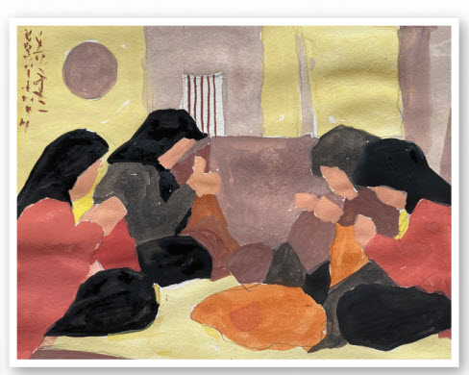  (Thợ khâu – tranh HS)  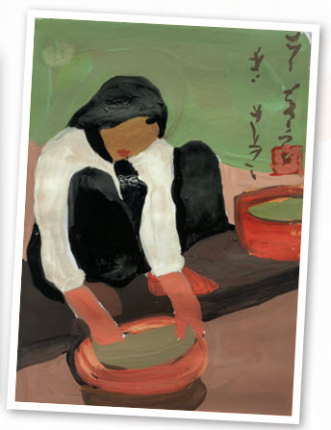  (Rửa rau cầu ao – tranh HS)  - Hướng dẫn cho HS một số kĩ thuật về màu nước cơ bản để các em vận dụng khi thực hành | - HS suy nghĩ, thực hành luyện tập :  Vẽ mô phỏng tranh lụa của họa sĩ Nguyễn Phan Chánh | Sản phẩm mĩ thuật của HS: Vẽ mô phỏng tranh lụa của họa sĩ Nguyễn Phan Chánh

D.HOẠT ĐỘNG :PHÂN TÍCH ĐÁNH GIÁ
TRƯNG BÀY SẢN PHẨM VÀ CHIA SẺ
a. Mục tiêu: Học sinh cảm nhận và phân tích được sản phẩm của nhóm mình và bạn
b. Nội dung: - GV yêu cầu HS trả lời câu hỏi ở hoạt động Phân tích – đánh giá trong SGK Mĩ thuật 8
- HS thảo luận và trả lời câu hỏi trong SGK Mĩ thuật 8
c. Sản phẩm học tập: HS phân tích, đánh giá sản phẩm của cá nhân và của bạn
d. Tổ chức thực hiện:
HOẠT ĐỘNG  CỦA GV | HOẠT ĐỘNG  CỦA HS | SẢN PHẨM  DỰ KIẾN
- Tổ chức cho HS trưng bày các bài vẽ và phân tích, chia sẻ cảm nhận về các bài vẽ.  - Hướng dẫn HS trưng bày bài vẽ, có thể treo/dán lên bảng hoặc tường.  - Khuyến khích HS sắm vai nhà phê bình mĩ thuật để giới thiệu/phân tích/bình luận về:  + Màu sắc, đậm nhạt trong bài vẽ ?  + Cách thể hiện trong bài vẽ so với tranh của họa sĩ ?  + Kĩ thuật sử dụng chất liệu ?  + Ý tưởng điều chỉnh để bài vẽ đẹp và hoàn thiện hơn ?  - Gợi ý HS chia sẻ về một số tác phẩm tranh lụa của họa sĩ Việt Nam và các em biết.  + Em thích bài vẽ nào? Vì sao?  + Bài vẽ đó mô phỏng bức tranh lụa nào của họa sĩ?  + Bài vẽ thể hiện nội dung gì?  + Màu sắc, đậm nhạt trong bài vẽ được thể hiện như thế nào?  + Bài vẽ sử dụng kĩ thuật vẽ màu nước như thế nào?  + Em có ý tưởng điều chỉnh như thế nào để sản phẩm hoàn thiện hơn? | -Trưng bày bức tranh của HS lên bảng  - HS nhận xét chéo nhau dựa trên gợi ý của GV  - Tham gia nhận xét, đánh giá và tự đánh giá. | Sản phẩm mĩ thuật của HS  -Trưng bày bức tranh của HS lên bảng

E .HOẠT ĐỘNG : VẬN DỤNG, PHÁT TRIỂN

Giới thiệu tác phẩm và tác giả Nguyễn Gia Trí

a. Mục tiêu: HS biết một số thông tin về tranh lụa hiện đại Việt Nam
b. Nội dung: - GV yêu cầu HS trả lời câu hỏi ở hoạt động Vận dụng – phát triển trong SGK Mĩ thuật 8
- HS thảo luận và trả lời câu hỏi trong SGK Mĩ thuật 8
c. Sản phẩm học tập: Hiểu và cảm nhận tác phẩm hội hoạ của tranh lụa
d. Tổ chức thực hiện:
HOẠT ĐỘNG  CỦA GV | HOẠT ĐỘNG  CỦA HS | SẢN PHẨM  DỰ KIẾN
- Tổ chức cho HS quan sát, đọc thông tin trong SGK Mĩ thuật 8, để nhận biết một số tác giả, tác phẩm tiêu biểu của trah lụa Việt Nam hiện đại.  - Nêu câu hởi gợi ý để HS thảo luận, nhận biết thêm về một số tác giả, tác phẩm tiêu biểu của tranh lụa Việt Nam hiện đại.  + Kể tên những tác phẩm tranh lụa của Việt Nam khác mà em biết.  + Những tác phẩm đó là của họa sĩ nào?  + Tranh lụa hiện đại Việt Nam ra đời và phát triển vào khoảng thời gian nào?  + Nhũng tác giả nào được xem là tiêu biểu của thể loại tranh lụa Việt Nam…?  - GV nhận xét, đánh giá, chuẩn kiến thức bài học | - Quan sát hình, đọc thông tin, thảo luận và cho biết:  - HS tiếp nhận nhiệm vụ, trả lời câu hỏi, đưa ra đáp án :  - HS lắng nghe, ghi nhớ | - HS tiếp nhận nhiệm vụ, trả lời câu hỏi, đưa ra đáp án

IV.CỦNG CỐ
→ tổng hợp kiến thức trọng tâm
V. DẶN DÒ:
Chuẩn bị Bài 6: Tượng chân dung nhân vật
( Đất nặn, dụng cụ tạo hình phù hợp)
VI. RÚT KINH NGHIỆM
……………………………………………………………………………………
……………………………………………………………………………………
……………………………………………………………………………………
……………………………………………………………………………………
……………………………………………………………………………………
…………………………………………………………………………………....

